Martes
30
de agosto

Cuarto de Primaria
Geografía

¿Cómo es el lugar donde vivimos?

Aprendizaje esperado: desarrolla sus habilidades geográficas en relación con el lugar donde vive.

Énfasis: observa, analiza, representa e interpreta las características geográficas del lugar donde vive.

¿Qué vamos a aprender?

Aprenderás a conocer acerca de la representación de los lugares donde viven las personas.

¿Qué hacemos?
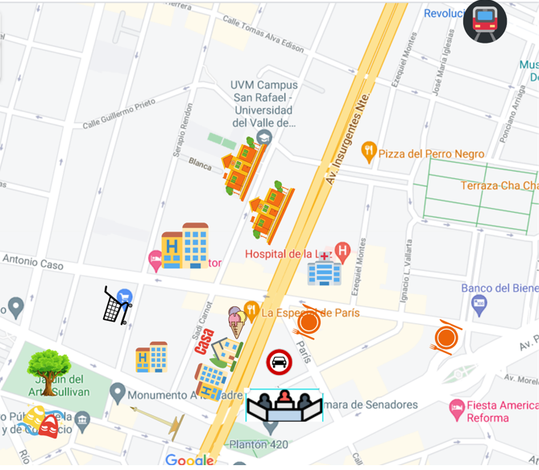
La imagen que observas es una representación que realizó Larisa para que cuando su mamá vaya a verla sepa qué hay de nuevo y cómo puede llegar a algunos lugares desde su casa, esto es en la colonia San Rafael.

La representación del lugar donde vive Larisa se llama croquis y es una sencilla forma de representar un lugar, seguramente su mamá lo va a entender perfectamente, porque tiene sitios de referencia muy puntuales, como la nevería, el jardín del arte, el teatro, el supermercado y más.

Esa representación es el resultado de su observación cuando camina por el lugar donde vive, cómo podrás notar su croquis es muy detallado.

Para que recuerdes lo qué sabes de los croquis y elabores el tuyo, observa el siguiente video que habla sobre este tema y seguramente te refrescará la memoria. Obsérvalo del minuto 1:10 a 3:28, del minuto 3:43 a 4:07, del minuto 5:29 a 6:30, del minuto 7:13 a 8:25, del minuto 12:03 a 14:25, del minuto 17:34 a 19:31 y del minuto 22:08 al minuto 24:32.

- Elaboremos un croquis
https://www.youtube.com/watch?v=lNVZ8Ago7IY

Eso fue lo que hizo con su croquis, lo que le faltó es marcar las rutas a seguir para llegar a los lugares a los que quiera ir su mamá. Tú desde casa puedes hacer lo mismo con tu croquis.

Con esto desarrollarás tu habilidad de representar lugares en un croquis, una de las habilidades geográficas es la representación en croquis, planos y mapas. Los croquis, como ya se mencionó, son las representaciones más sencillas, porque además se hacen de lugares concretos que se conocen o a los que se quiere llegar.

Aún con lo sencillo que puede ser elaborarlos, implican otras habilidades geográficas, en la siguiente imagen están muy claras.

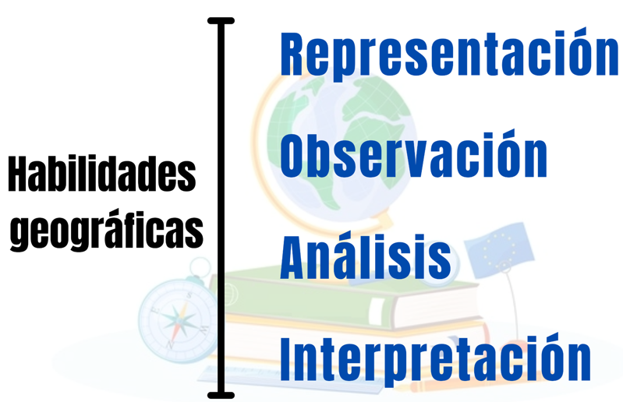

En primer lugar, está la representación, en este caso con el croquis, para poder realizarlos la observación es muy importante, porque es la que te permite obtener información detallada y es la que, después, puedes analizar para realizar tus representaciones e interpretaciones.

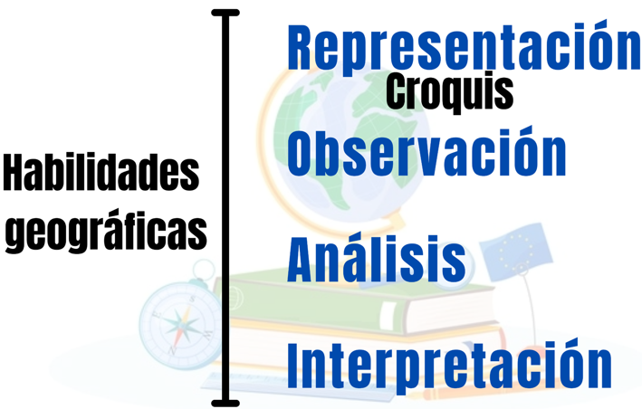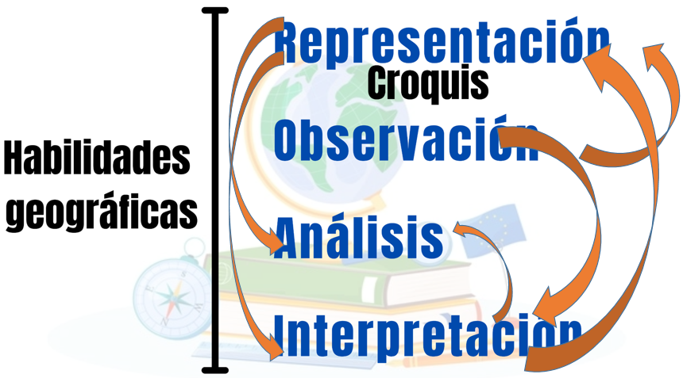

Lo entenderás mejor con un ejemplo. Cuando Larisa entregue a su mamá el croquis, ella hará una interpretación de lo que en él ha representado. Para ello, observará la distribución de los elementos, analizará qué representa cada uno y decidirá a cuáles quiere ir, después, cuando salga, observará todo a su alrededor para poder seguir las indicaciones y llegar a un lugar, según el croquis.

Es importante que conozcas que las diferentes habilidades geográficas están vinculadas unas con otras, todas ellas ayudan a establecer relaciones entre los componentes geográficos físicos, sociales y económicos.

Larisa comentó que realizó el croquis porque la zona donde vive ha tenido muchos cambios, los cuales ha observado en los últimos meses. Muchos comercios surgieron cuando los jardines fueron renovados y hay más edificios en construcción para viviendas.

Los lugares son dinámicos, cambian todo el tiempo tanto por factores físicos o naturales como por los relacionados con la población. En estos casos, las habilidades geográficas te ayudan a conocer y a entender esos cambios.

Ahora observa el siguiente video para que recuerdes lo que la maestra Abril te enseño al respecto. Inícialo en el minuto 0:30 y detenlo en el minuto 041 después del minuto 3:15 al minuto 9:15

- ¿Cómo cambia nuestro medio?
https://www.youtube.com/watch?v=jhAGv2t44OM&t=533s

Todo lo que te compartieron los niños y la maestra Abril, es muy importante. Observar el medio natural del lugar donde vives te permite relacionarte mejor con él. Puedes poner en práctica tus habilidades geográficas para conocer mejor tanto componentes del medio natural como de la población del lugar donde vives.

Para finalizar la sesión debes tener presente que todos vivimos en un lugar, ese lugar tiene un nombre y características particulares que son el resultado de las relaciones que se dan entre componentes naturales y sociales. Los cuales puedes observar, analizar, representar e interpretar, y con eso conocer mejor el lugar donde vives.

El reto de hoy:

Realiza un croquis del lugar donde vives, y después escribe las características del medio natural y cómo cambia a lo largo del año. Puedes mostrar tus trabajos a otros miembros de la familia para que los interpreten y puedan enriquecerlos.

Cuando alguien más lo observa, lo puede interpretar y así sabrás si estas representando y transmitiendo la información de forma adecuada.

¡Buen trabajo!

Gracias por tu esfuerzo.

Para saber más:

https://www.conaliteg.sep.gob.mx/primaria.html

